Паттерны проектирования. Декоратор.
Паттерн декоратор динамически наделяет объект новыми возможностями и является гибкой альтернативой субклассированию в области расширения функциональности. Данное определение описывает роль паттерна Декоратор, но ничего не говорит о том, как применять паттерн в наших реализациях. Следующая диаграмма классов выглядит более содержательно:
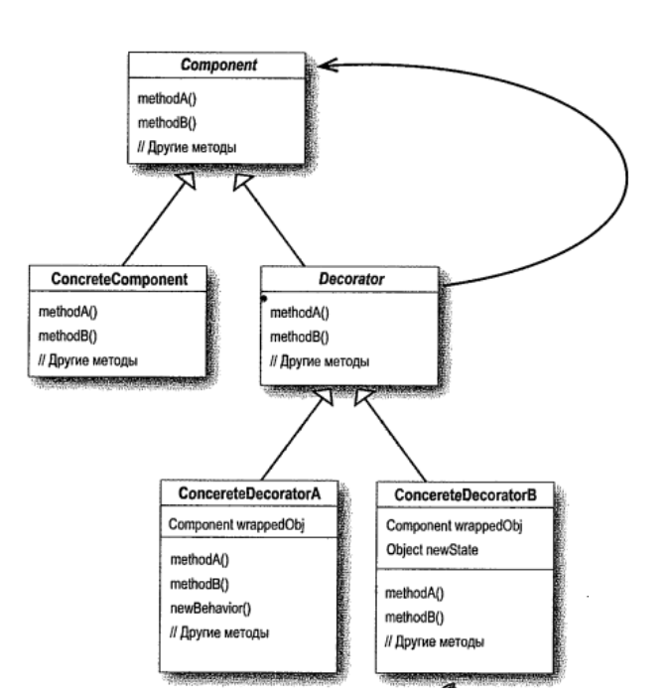
Компонент (Component) может использоваться как сам по себе, так и «завернутым» в декоратор.
ConcreteComponent – объект, поведение которого мы собираемся расширять динамически. Является субклассом Component.
Декоратор (Decorator) содержит компонент Component (ссылка на компонент хранится в переменной экземпляра – помечено боковой стрелочкой).
Декораторы (Decorator) реализуют тот же интерфейс или абстрактный класс, что и декорируемый компонент.
ConcreteDecoratorA и ConcreteDecoratorB содержат переменную экземпляра, в которой хранится декорируемый объект (Component)
Декораторы (ConcreteDecoratorA и ConcreteDecoratorB) могут расширять состояние компонента.
Декораторы (ConcreteDecoratorA и ConcreteDecoratorB) могут добавлять новые методы, однако новое поведение обычно добавляется до или после вызова существующего метода компонента.
Задание.
#1A
Сеть кофеен Starbuzz стремительно развивается. Если вы увидите одну из этих кофеен на углу, посмотрите через дорогу – и вы наверняка увидите другую. Из-за бурного роста руководству Starbuzz никак не удается привести свою систему заказов в соответствие с реальным ассортиментом. Требуется создать иерархию напитков Starbuzz в соответствии с паттерном Декоратор:
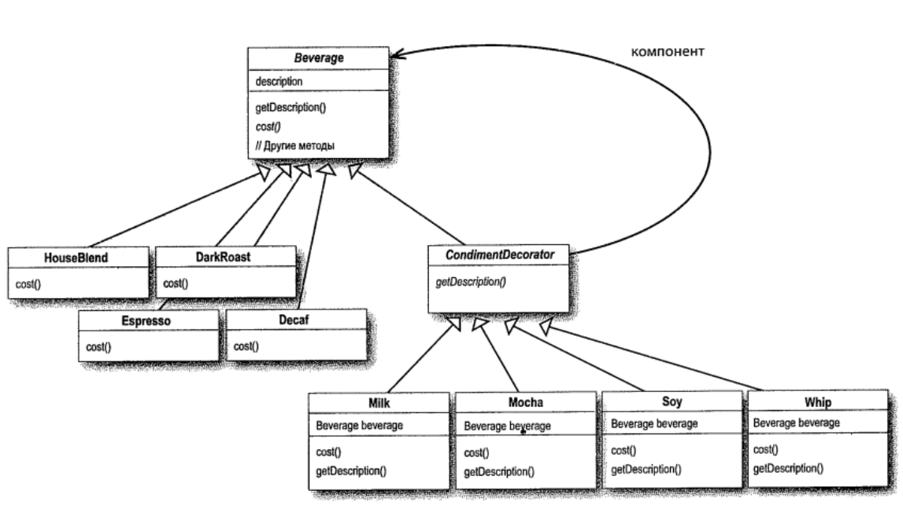
На схеме Beverage – абстрактный класс компонента.
Четыре конкретных компонента (HouseBlend, DarkRoast, Espresso, Decaf), по одному на каждую разновидность кофе.
К кофе можно заказать различные дополнения (пенка, шоколад и т. д.), да еще украсить сверху взбитыми сливками. Дополнения не бесплатны, поэтому они должны быть встроены в систему оформления заказов. Декораторы Milk, Mocha, Soy, Whip представляют собой дополнения к кофе. Обратите внимание: они должны реализовать не только cost(), но и getDescription().
Пример реализации класса Beverage:
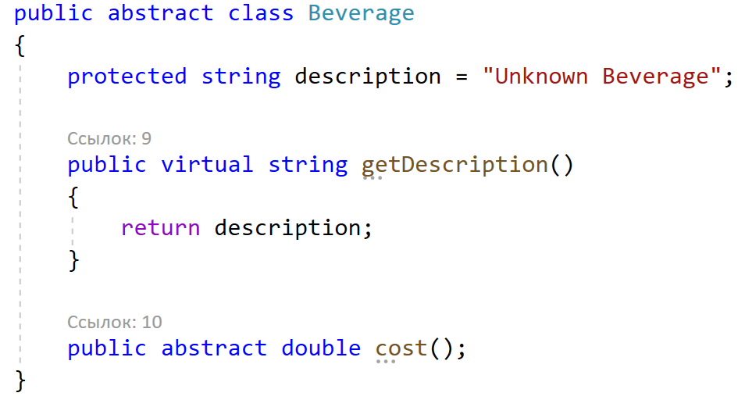
Beverage – абстрактный класс с двумя методами: getDescription() и cost(). Метод getDescription() уже реализован, а метод cost() необходимо реализовать в субклассах.
Реализуем класс для дополнений:
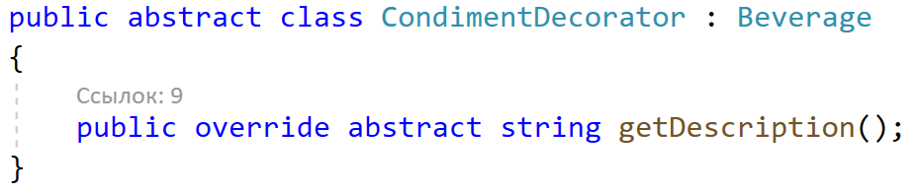
Объекты должны быть взаимозаменяемы с Beverage, поэтому расширяем класс Beverage. Также все декораторы должны заново реализовать метод getDescription().

Программируем классы напитков.
Разобравшись с базовыми классами, переходим к реализации некоторых напитков. Начнем с эспрессо. Как говорилось ранее, мы должны задать описание конкретного напитка в методе getDexcription() и реализовать метод cost().
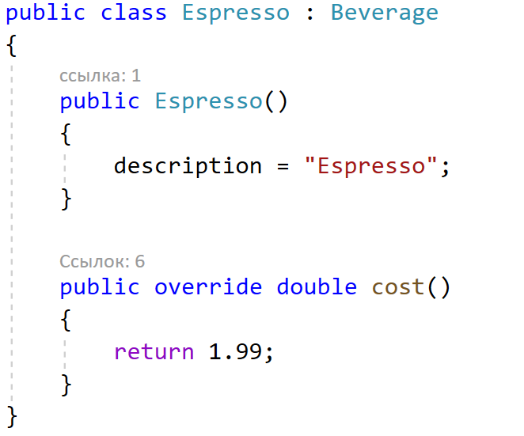
Все классы конкретных напитков расширяют Beverage.
Описание задается в конструкторе класса. Стоит напомнить, что переменная description наследуется от Beverage.
Остается вычислить стоимость напитка. В этом классе беспокоиться о дополнениях не нужно, поэтому мы просто возвращаем стоимость «базового» эспрессо: $1.99.
Другой класс напитка. От нас требуется лишь назначить подходящее описание и вернуть правильную стоимость.
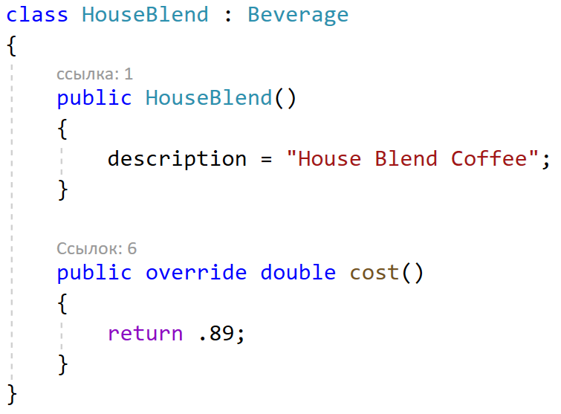
Два других класса напитков (DarkRoast и Decaf) создаются аналогично.
Программирование дополнений.
Взглянув на диаграмму классов паттерна Декоратор, вы увидите, что мы написали абстрактный компонент (Beverage), конкретные компоненты (HouseBlend) и абстрактный декоратор (CondimentDecorator). Пришло время реализовации конкретных декораторов. Код декоратора Mocha (шоколад):
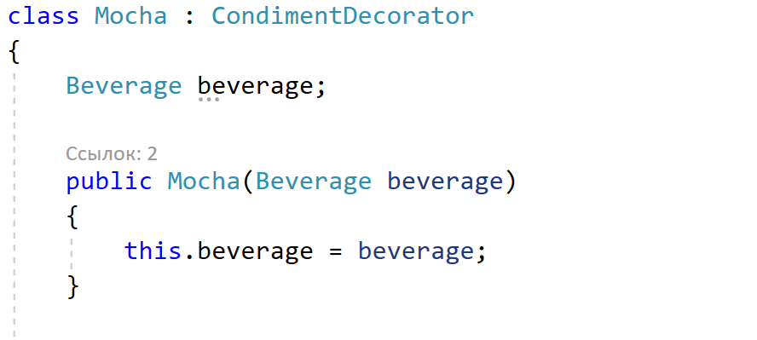
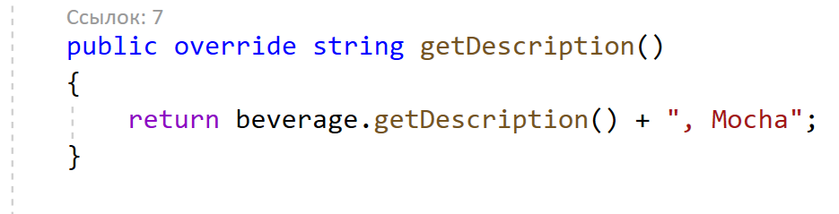
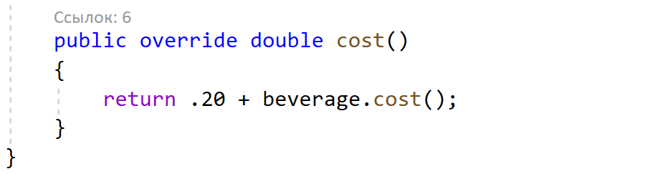
Класс декоратора расширяет CondimentDecorator. Чтобы в объекте Mocha хранилась ссылка на Beverage, нам понадобятся:
1) Переменная для хранения ссылки
2) Способ присваивания переменной ссылки на объект. Мы будем передавать ссылку при вызове конструктора.
При вычислении стоимости напитка сначала вызов делегируется декорируемому объекту, а затем стоимость шоколада прибавляется к результату.
В описании (метод getDescription()) должны содержаться не только название напитка, но и все дополнения. Таким образом, мы сначала получаем описание, делегируя вызов декорируемому объекту, а затем присоединяем к нему строку «, Mocha».
Напишите и откомпилируйте код для остальных дополнений (Soy, Whip и Milk).

Пример использования:
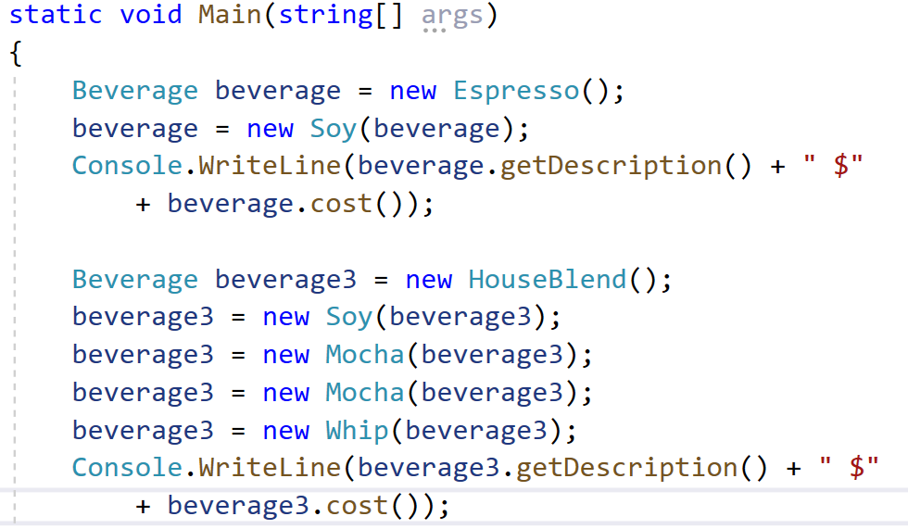
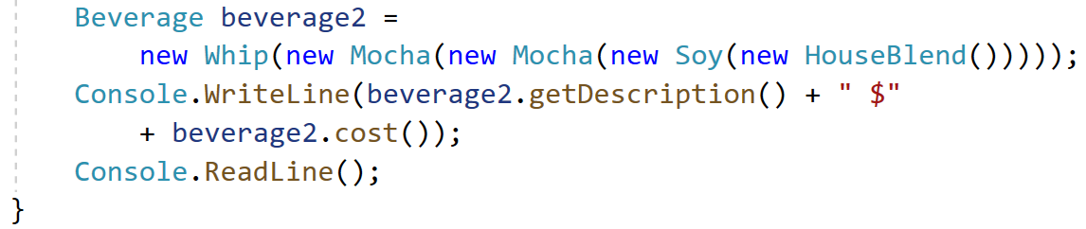

# 1B.
Создайте интерфейс WPF-приложения, используя Grid, Canvas или StackPanel. Разместите элементы управления внутри макета.
Создайте приложение, моделирующее работу кафе StarBuzz. Используйте код из #1A (т. е. декоратор) Обязательно должны быть следующие опции:
- «американо», «капучино», «эспрессо», «какао»;
- «с сахаром», «без сахара»;
- «с молоком», «без молока».
Можно добавить что-то своё (по желанию)
При выборе кнопки напитка, в Image отображается выбранный объект.
Имеется кнопка «ОК», которая доступна после выбора напитка.
После нажатия кнопки «ОК» выводится сообщение о готовности и сумма сдачи. Счет в Label обнуляется (первоначальная форма).

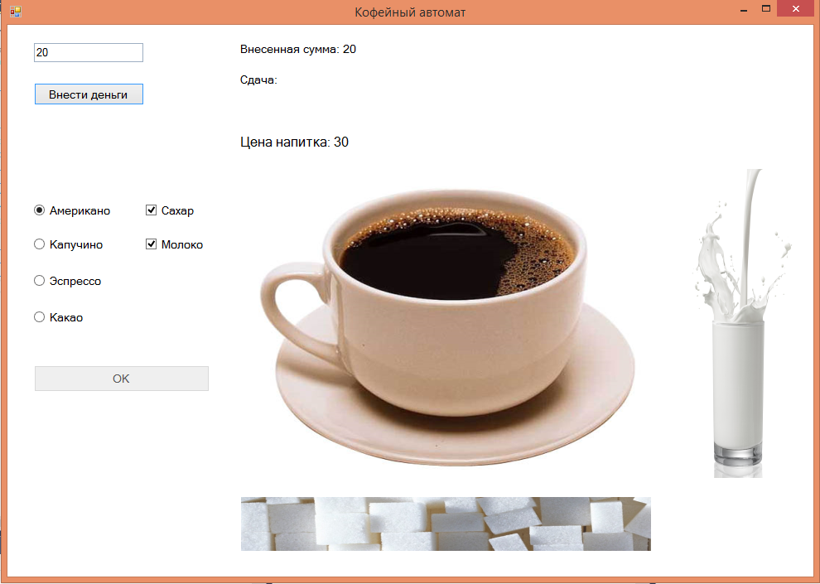

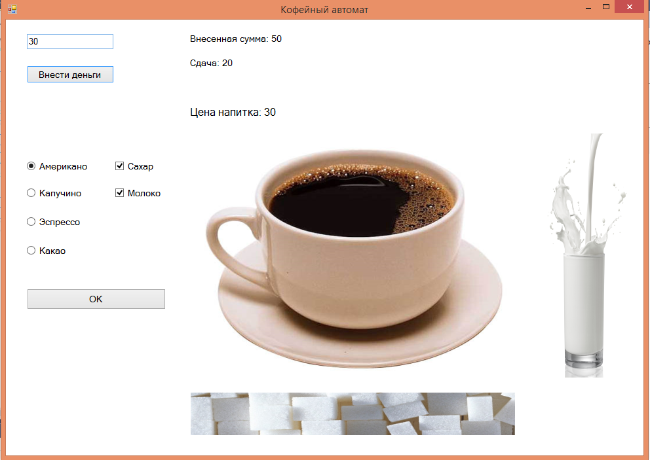

# 5B.
Создайте WPF-приложение, моделирующее работу лифта. Лифт –это устройство, которое может иметь различные состояния. Например:
- N-ый этаж: двери закрыты;
- N-ый этаж: двери открыты.
Любая команда переводит лифт из одного состояния в другое (например, использовать enum c состояниями – ВВЕРХ, ВНИЗ, ОТКРЫТО, ЗАКРЫТО). Спускаясь вниз, лифт не подбирает пассажиров.
Нельзя:
- двигаться с открытыми дверями,
- подниматься выше, когда лифт находится на последнем этаже.
- опускаться ниже первого этажа.
Создать класс для Лифта, определяющий функции его передвижения. При запуске программы пользователь должен ввести количество этажей в здании.

